RabbitMQ
Run Docker
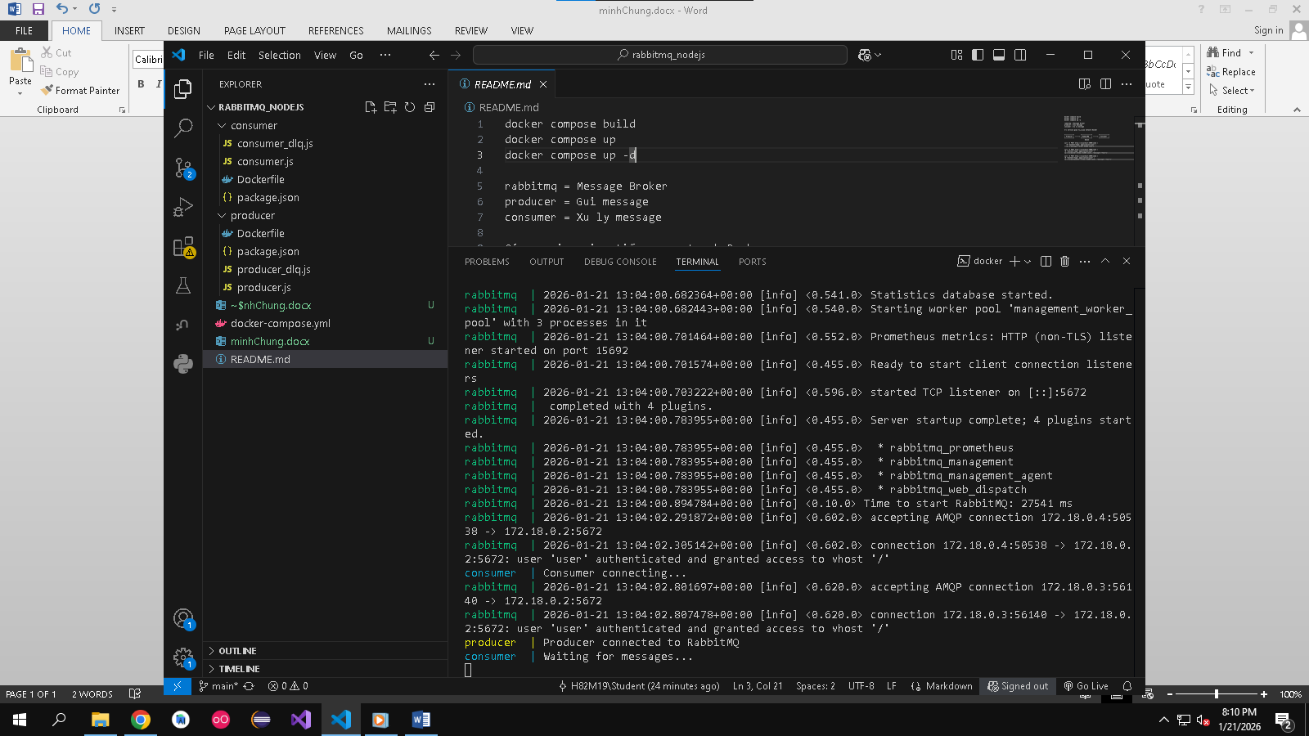
https//localhost:15672
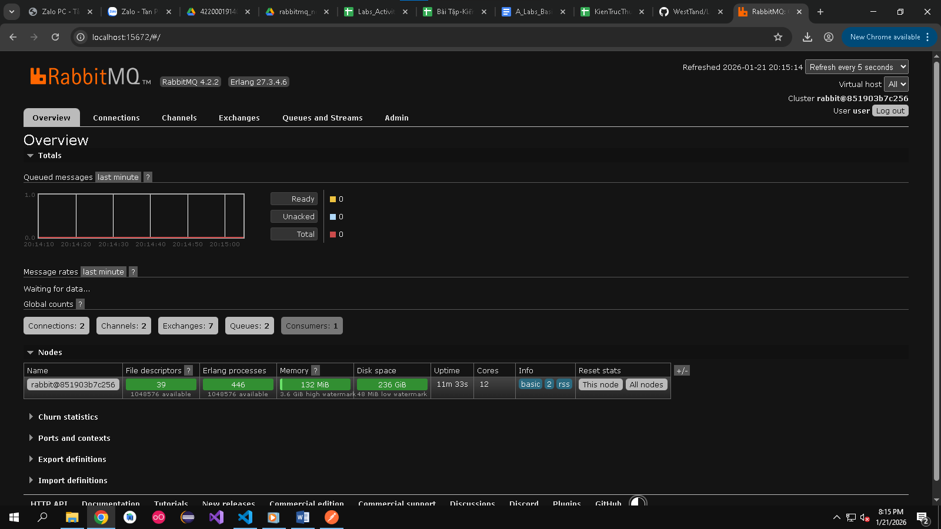
Use PostMan send Message
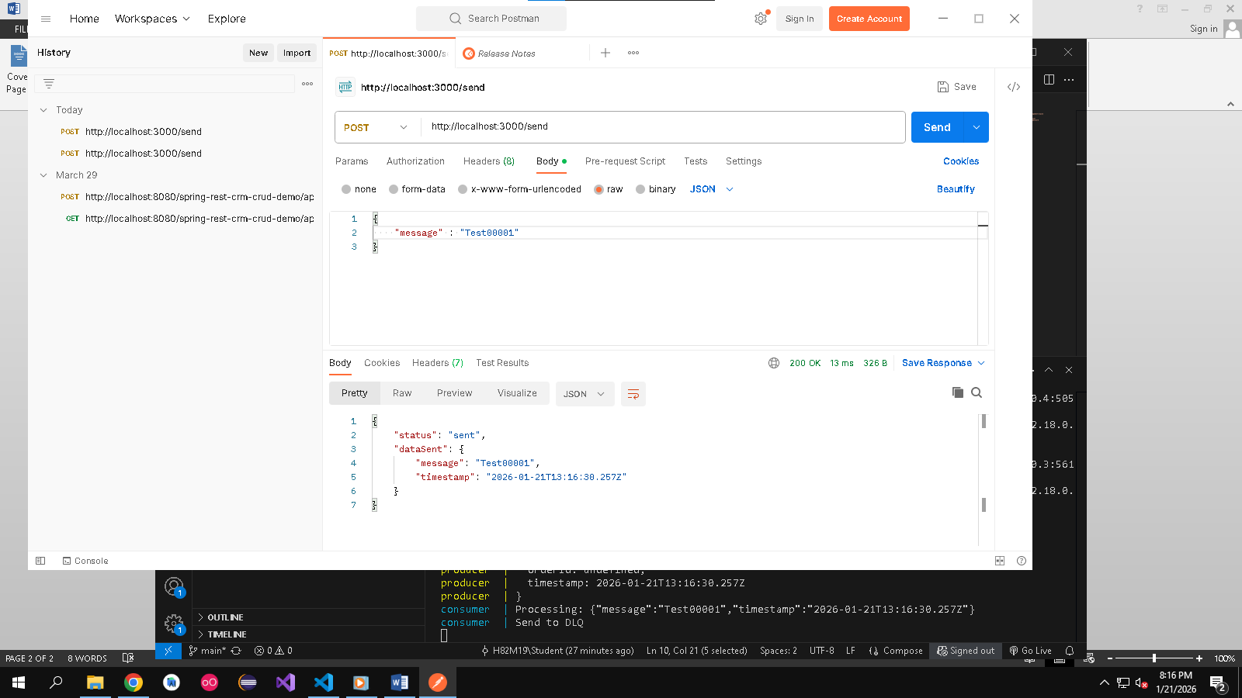

CheckMessage In UX/UI
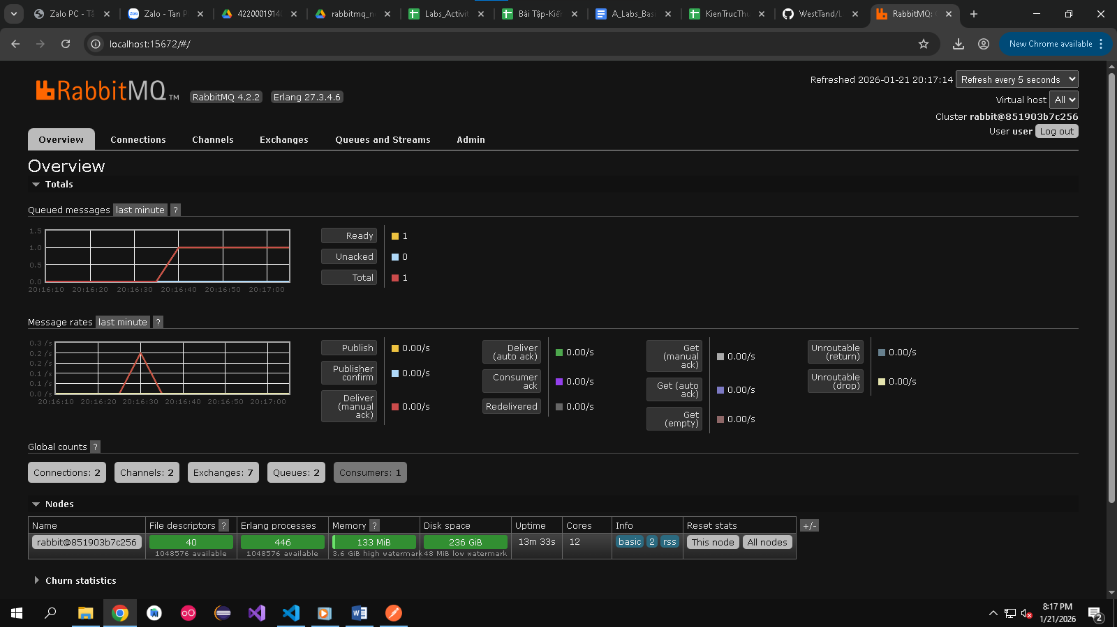

With Raw Text
{
"orderId":"Order #1000 send",
"message":"Test"
}
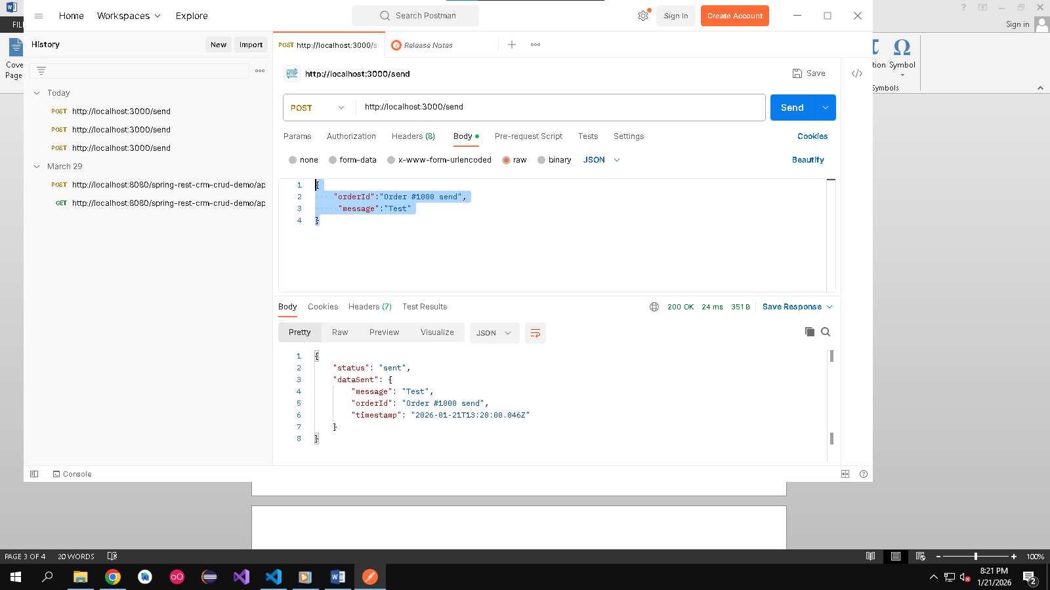
Lúc đầu nó untracked sau 1 thời gian thì nó sẽ hoàn thành
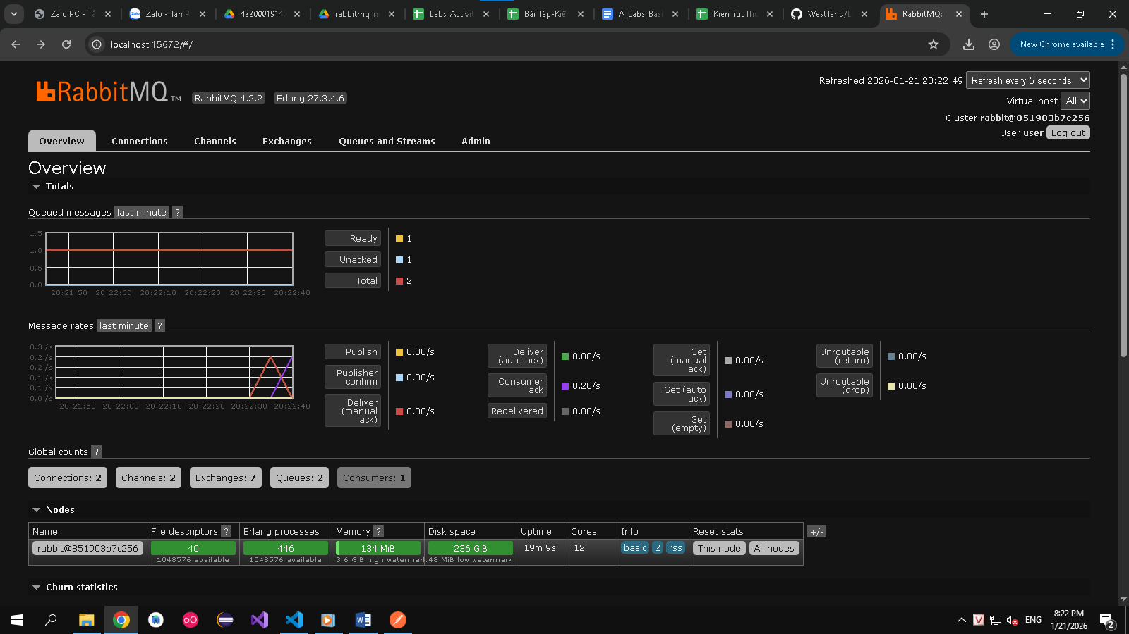

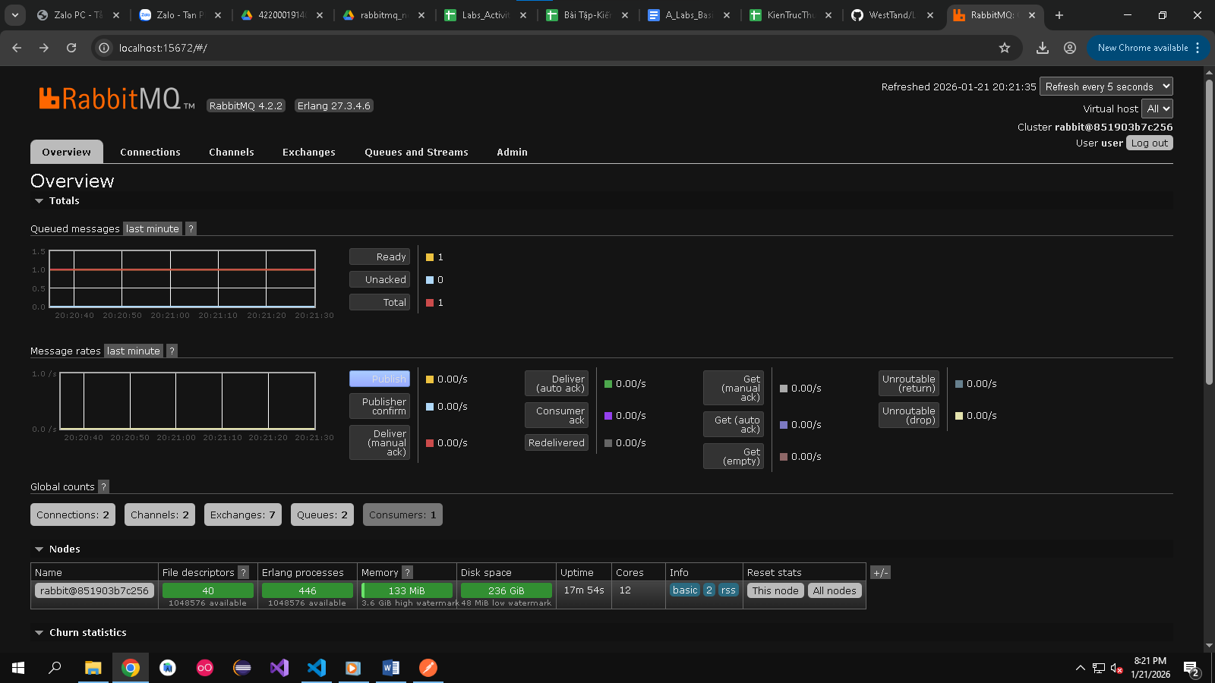
Với Text
{"orderId12234":"Order #1000 send", "message":"Test"}

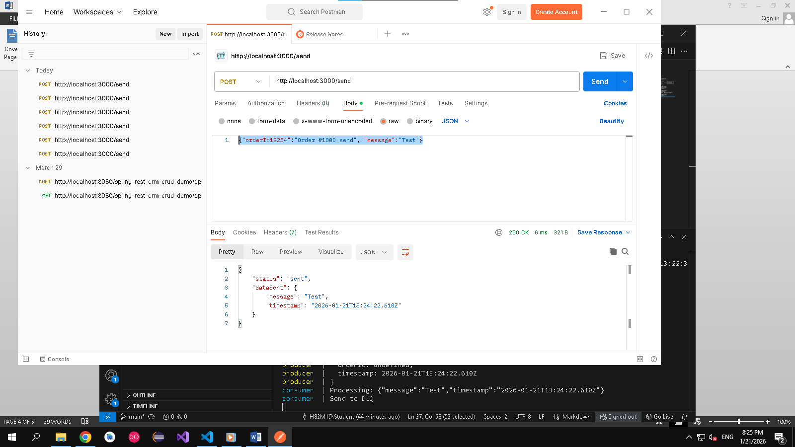

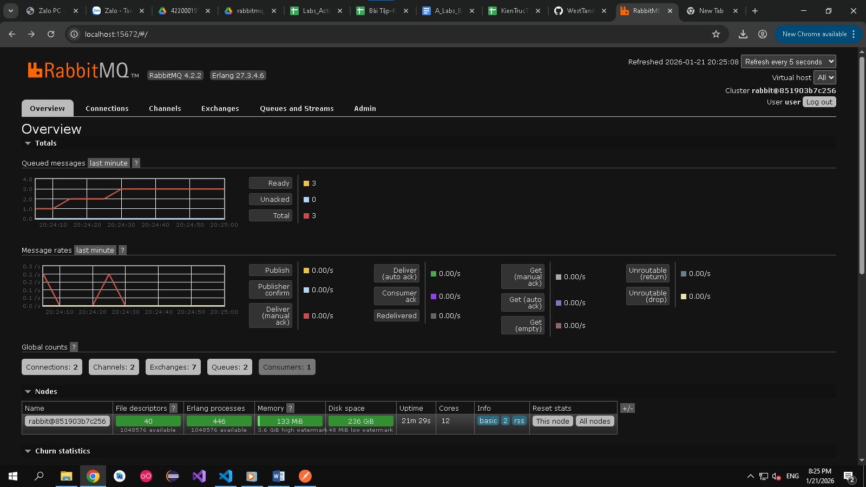

JWT

